ACTA DE REUNIÓN
ACTA DE REUNIÓN No. 11
TEMA |  | APP SERVERLOVE
FECHA |  | HORA INICIO | HORA FIN | LUGAR
14/04/2016 |  | 9:30pm | 10:00pm | Universidad Distrital
ACTIVIDADES REALIZADAS
Se asignan tareas a través del plan de iteración para desarrollo y documentación de las faces de Elaboración y construcción.
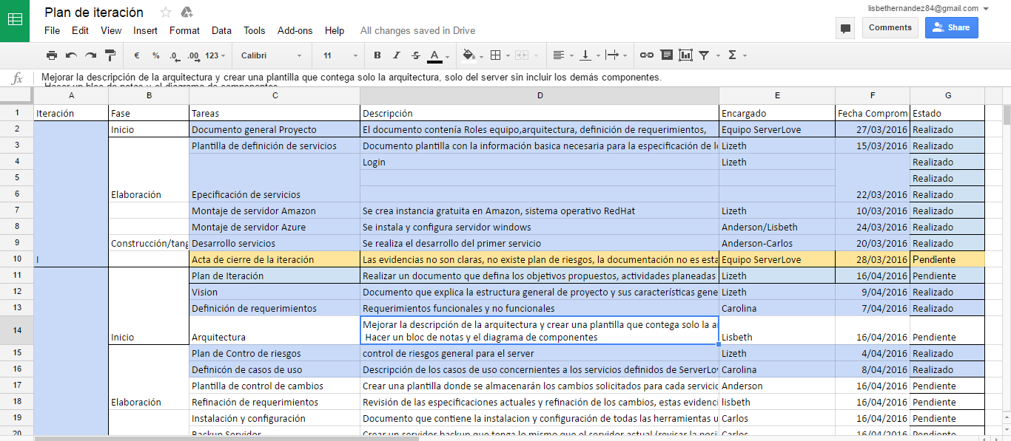
 | Compromisos
Documentación y manejo de las herramientas de seguimiento y control
Desarrollo de Servicios
ASISTENTES
Carolina Muñoz
Yudy Lizeth Valbuena
Lisbeth Hernández
Yerson Alexander Páez Martínez
Carlos Martínez
Anderson Sánchez

